- Realiza el diagrama E-R y el modelo relacional:
La empresa ON EGIN quiere desarrollar un sistema de información para gestionar su funcionamiento.
El futuro sistema deberá registrar todas y cada una de las empresas que contratan los servicios de ON EGIN para actos especiales (comidas de empresa, cenas de cuadrilla, lunch, bodas,...). De cada una de estas empresas se registrará el nombre de la empresa, la dirección y un teléfono de contacto.
-Cada empresa solicitará al menos un presupuesto antes de contratar el servicio para un acto. Se desea registrar la fecha en que se ha solicitado el presupuesto.
-Los actos especiales se celebran en una fecha, hora y lugar concretos y con un determinado número de asistentes. Además serán atendidos por diversos camareros pertenecientes a la plantilla de ON EGIN.
-Se desea así mismo guardar información de los platos que se sirven en estos actos y en qué cantidad. Cada plato está definido por un nombre, una descripción y un precio. Estos platos pueden ser de diversos tipos, así que se cocinan platos orientales, comida italiana, vegetariana, etc. Un plato determinado podrá ser únicamente de un tipo de cocina.
-Los platos que se cocinan están compuestos por diversos productos y en ciertas cantidades. De cada producto conocemos su nombre.
-La empresa ON EGIN dispone de cocineros de diferente grado (chefs, ayudantes de chef, ayudante de cocina, repostero...) que son los encargados de cocinar los diversos platos.
-De todos los empleados de la empresa se desea registrar su nº de empleado, nombre, apellido y dirección.

Telefono
Nom.Empresa
Dirección
Cod_Empresa
Cod_acto
Empresas

1 : N
Fecha
Contratar
Hora
N : M
1 : N
Actos Especiales
Lugar

1 : 1
Atender
Camarero
1 : N
Nºempleado
Nombre
Apellido
1 : N

Productos
Empleado
1 : 1

Dirección
1 : N
Compuestos
Cocinero
Tipos
N : M
1 : N
1 : N
1 : N
Tienen
1 : 1
Cocinan
Platos
1 : N
1 : N

Empresas (nº de empleado, nombre, apellido y dirección)
Contratar (Nº_Empleado (FK), Cod_Acto (FK))
Actos_especiales (
Empleado (
Camarero (
Cocinero (
Platos (
Productos (
Tienen (
Tipos (

- Normaliza hasta 3FN:
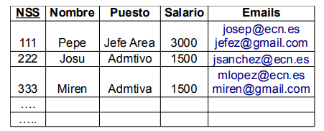

- Normaliza hasta 3FN:
